**Сушко Александр Кондратов (Suszko Alexander)**

23 марта 1796 г – крещение (НИАБ 136-13-894, лист 28об, №34/1796-р (ориг)), (РГИА 823-2-18, лист 255,№14/1796-р (коп)).

Лист 28-об. **Метрическая запись №34/1796-р (ориг).**

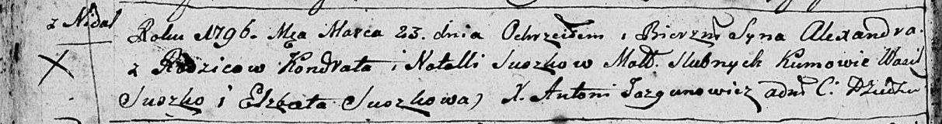

Дедиловичская Покровская церковь. 23 марта 1796 года. Метрическая запись о крещении.

Suszko Alexander – сын родителей с деревни Нeдаль.

Suszko Kondrat – отец.

Suszkowa Natalla – мать.

Suszko Wasil - кум.

Suszkowa Elżbieta - кума.

Jazgunowicz Antoni – ксёндз.

**РГИА 823-2-18:** Лист 255. **Метрическая запись №14/1796-р (коп).**

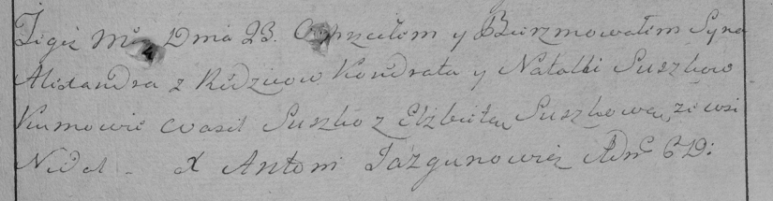

Дедиловичская Покровская церковь. 23 марта 1796 года. Метрическая запись о крещении.

Suszko Alexander – сын родителей с деревни Недаль.

Suszko Kondrat – отец.

Suszkowa Natalla – мать.

Suszko Wasil – кум.

Suszkowa Elżbieta – кума.

Jazgunowicz Antoni – ксёндз.